**A hipótese do ódio no bolsonarismo.**

Nesta pesquisa, tentei mostrar qual o perfil do eleitor do Bolsonaro. Para isso coletei dados de diversas instituições (IBGE, etc) e organizei esses dados correlacionando-os em gráficos e tabelas; as correlações que fiz envolvem vários tipos de dados. Em seguida, irei expor cada um dos tipos de dados.

O primeiro desses tipos de dado é, obviamente, a porcentagem dos eleitores do candidato em cinco estados: Santa Catarina, Roraima, Rondônia, Acre e Mato Grosso. Esses estados foram escolhidos, uma vez que, foram os estados em que Bolsonaro teve maior votação no 1° turno; é importante mencionar que, além de organizar os dados dos referidos estados, destacamos as cidades (em tais estados) onde o candidato teve o maior número de votos

Além desses dados básicos, consideramos outras variáveis para montar o perfil do eleitor. Dessas variáveis pode-se, em primeiro lugar, citar as seguintes: religião (católico, espírita e evangélico), % de extremamente pobres, IDH e Índice de Gini. Além desses dados centrais, ainda considerei o seguinte: Mortalidade Infantil, Número de eleitores - 1° turno 2018, Votos Bolsonaro - 1° turno 2018, Votos válidos - 1° turno 2018, % votos válidos - 1° turno 2018, renda per capita – 2010, índice de desemprego – 2010 e Taxa de analfabetismo da população de 18 anos ou mais.

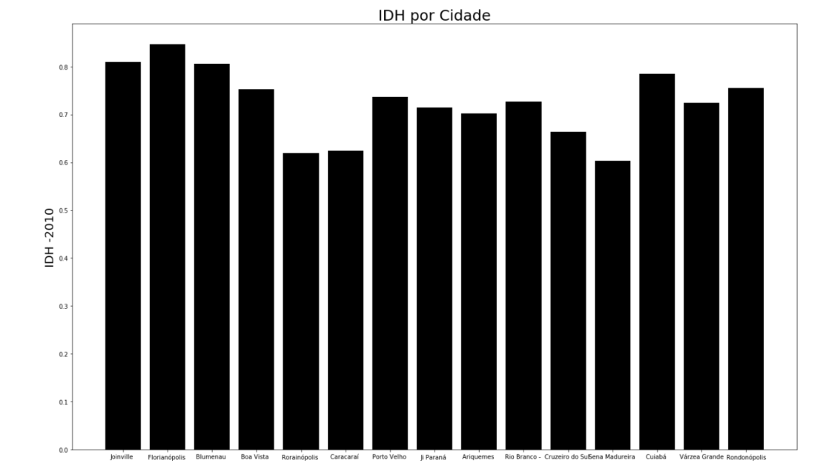

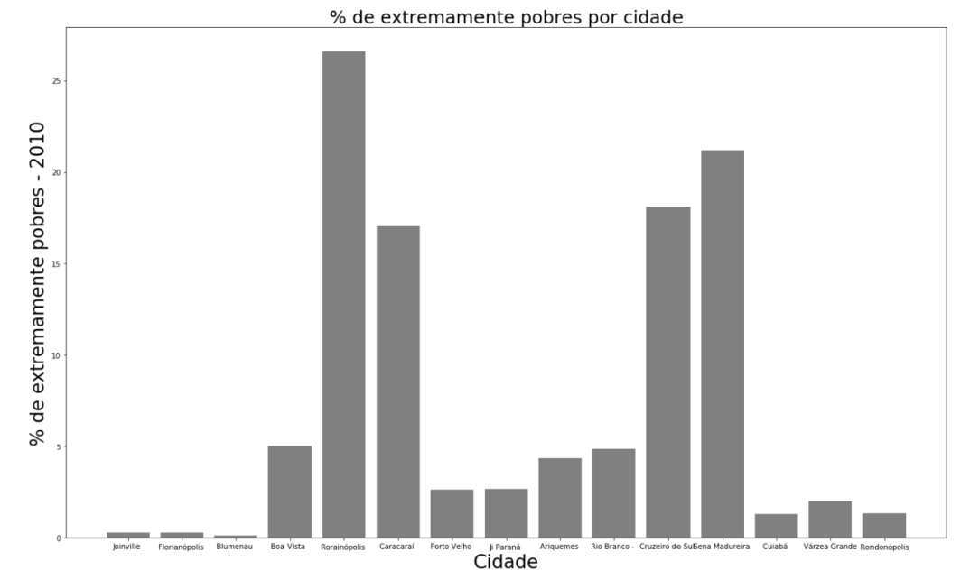

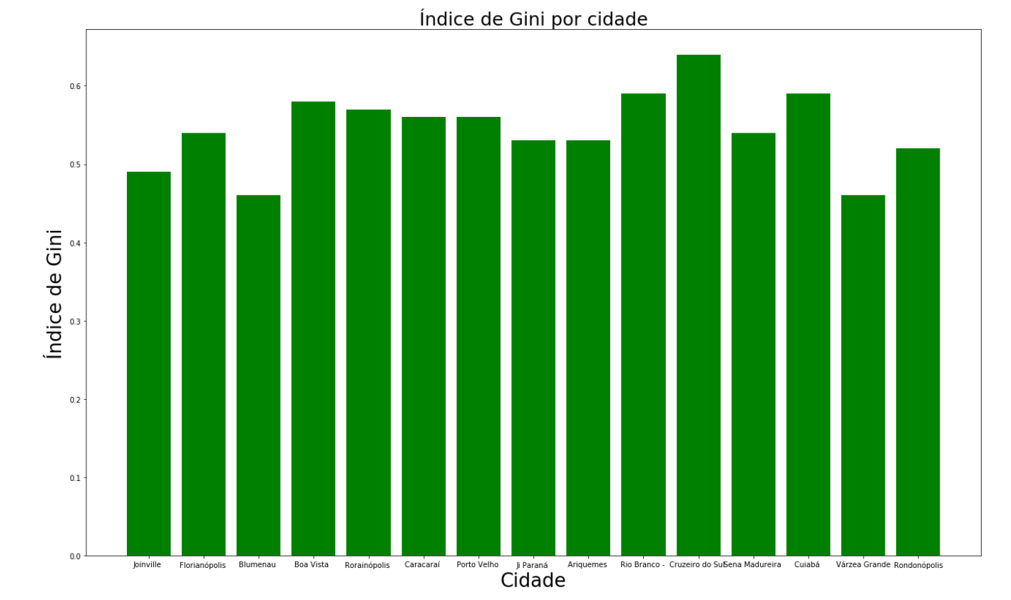

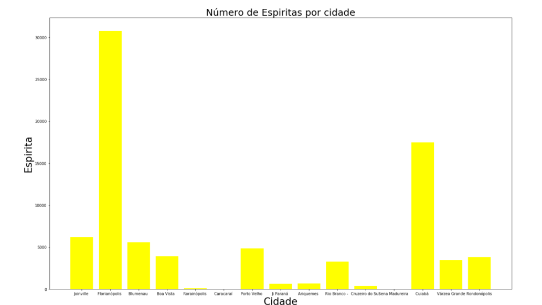

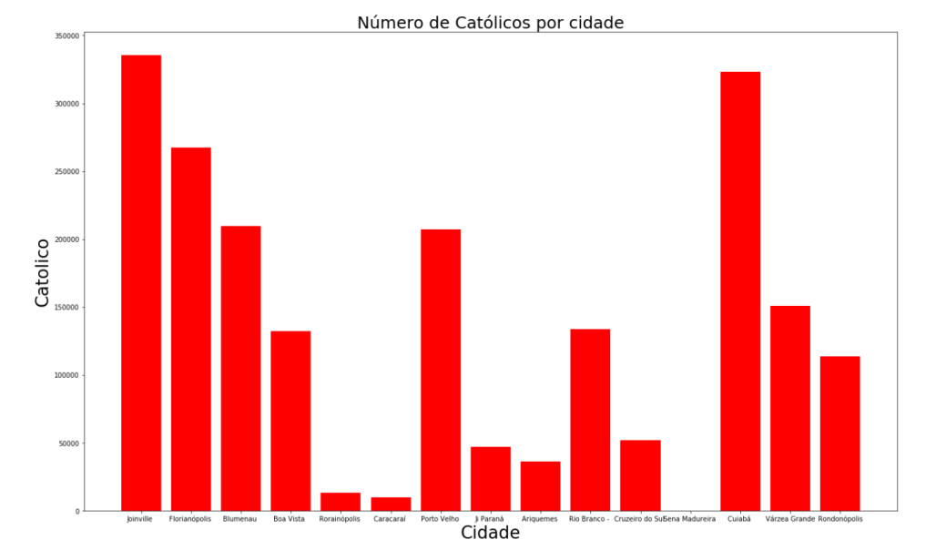

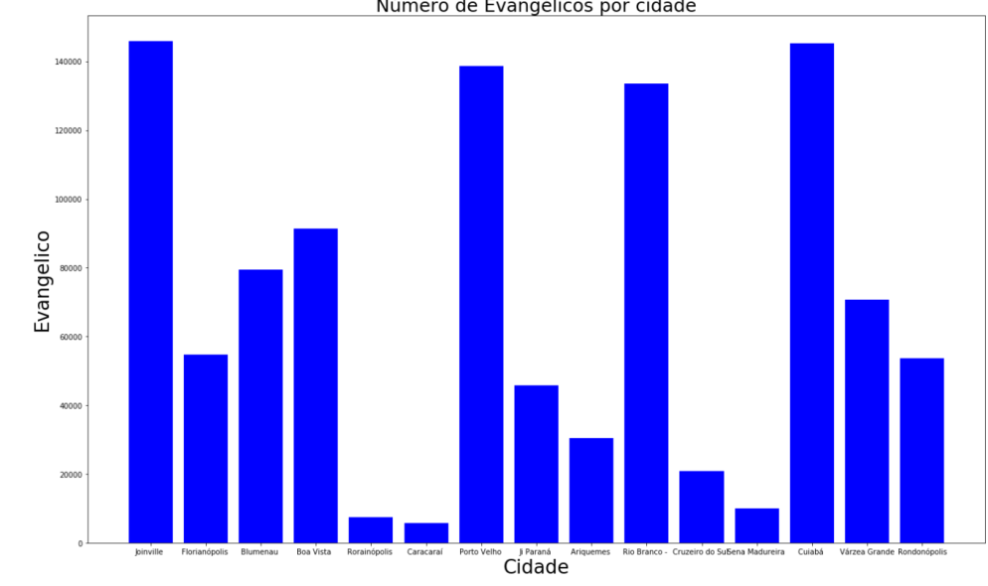

Considerando todos os dados que organizei, a principal conclusão que tirei é que não se pode dizer que há um perfil fixo para o eleitor de Bolsonaro. Essa conclusão pode ser observada considerando-se o seguinte: tanto em cidades com baixa pobreza quanto em cidades com grau de pobreza maior Bolsonaro atingiu alta quantidade de votos. Cidades como: Rorainópolos, Caracaí, Cruzeiro do Sul e Sena Madureira, possuem um alto índice de pobreza, e, no entanto, essas cidades votaram em massa em Bolsonaro. Por outro lado, há cidades com pouca pobreza que também votaram em Bolsonaro: Florianópolis, Blumenau e Joinville; é interessante destacar que as cidades mais pobres citadas são da região norte, e as cidades mais ricas são da região sul.

Diante dessa conclusão referente ao eleitor de Bolsonaro como sendo de perfil variado (mesmo o grau de escolaridade, ou renda per capitanão são definidores do perfil do candidato) queremos lançar a seguinte hipótese: talvez a causa do voto em Bolsonaro seja o próprio discurso do ódio que pode perpassar diferentes perfis de eleitores; é importante ressaltar que não queremos, com essa conclusão, destacar, nenhum perfil antropológico regional. Isso significa que não temos a intenção de afirmar que é uma espécie de determinismo geográfico em que a região determina as causas da eleição de Bolsonaro.

De qualquer forma, a hipótese permanece: no século XVII o filósofo Thomas Hobbes, que é um clássico das ciências políticas apesar de ter sido um monarquista ferrenho, teorizou algo de interessante sobre as relações humanas; Hobbes definia como honra o reconhecimento por parte de um homem da superioridade de outro.

É certo que muitas das teses de Hobbes precisam ser revistas à luz da ciência e da filosofia atual. Por outro lado, talvez Hobbes nos dê a chave para pensar a natureza do discurso do ódio: segundo o filósofo, a resultante das relações sociais é uma luta constante para que cada ser humano reconheça a superioridade do poder de outro, essa situação provavelmente explica as guerras culturais da sociedade atual onde, muitas vezes, se formam grupos que querem ver sua superioridade reconhecida por outros grupos. Aí esta a natureza do discurso de ódio na nossa hipótese.

Os clusters e outros dados organizados no trabalho parecem mostrar a validade dessa hipótese, pois, quando olhamos para esses resultados, percebemos a dificuldade de encontrar um padrão que não seja o reconhecimento de “inimigos” em comum. Esses inimigos podem ser: petistas, homossexuais, ateus, “esquerdistas” e etc. No final das contas, o que importa é a reatividade, ou seja, combater o inimigo.

Os clusters abaixo parecem contribuir corroborar essa hipótese: vemos diferenças significativas naquilo que tange ao cluster que retrata o IDH; tem um cluster (que, abaixo, aparece na coloração azul) que se destaca no gráfico que diz respeito à porcentagem dos extremamente pobres; no boxplot dos evangélicos, o cluster em cor azul apresenta maior variabilidade que os outros.

